永州工业经济综合信息平台

企业后台
操
作
手
册

主办：永州市经济和信息化委员会

目 录

企业用户指南
第一部分 注册登录 3
第二部分 信息填报 5
第三部分 项目申报 9
第四部分 常规操作 12
第五部分 常见问题 13
第六部分 联系方式 13

第一部分 注册登录
第一步：打开永州工业经济综合信息平台网址（218.77.85.69:8081）
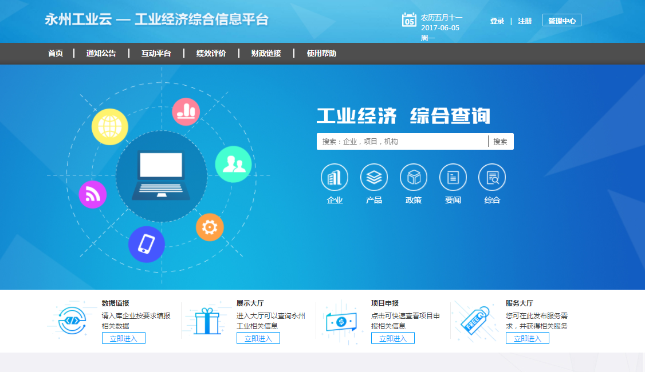
为更流畅的体验本系统，建议您使用IE9及以上版本、火狐、360等浏览器。

第二步：注册系统账号
1、点击右上侧按钮，进入注册页面。
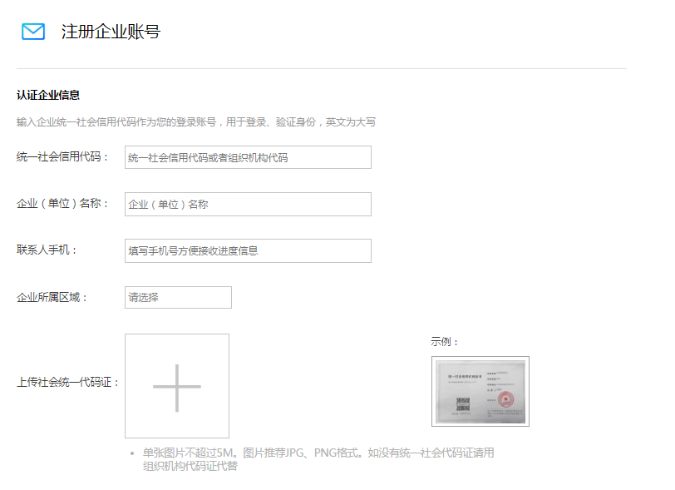

2、依次填写好 统一社会信用代码(英文字母大写)、企业名称、联系人手机、所属区域、统一社会信用代码证照片，并设置好密码，即可完成注册。
3、如果企业暂未完成统一社会信用代码证的换证工作，请用组织机构代码证代替。

第三步：登录系统
1、返回系统首页，点击右上侧 登录 按钮，弹出登录对话框，输入统一信用代码证号和密码即可登录系统（如果使用组织机构证号注册，登录也使用组织机构证号）。
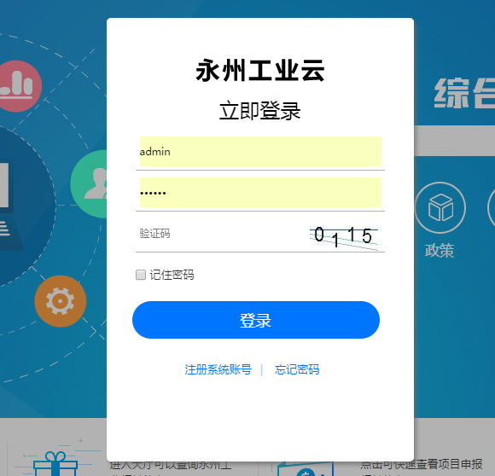

2、点击首页右上侧 管理中心 开始相关填报工作。也可点击首页进入数据填报工作。
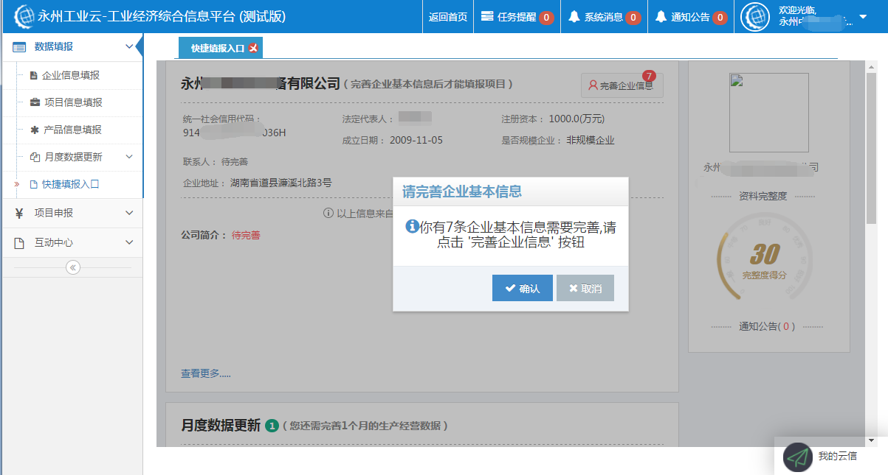

第二部分 信息填报
永州工业经济综合信息平台是全市工业战线统一使用的信息化调度平台，进入系统并按照“及时、准确、全面”的要求填报相关资料是企业获得各类工业发展资金支持的前置条件。
第一步：完善企业基本信息。
- 系统会主动提示需要完善的信息数量。
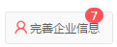
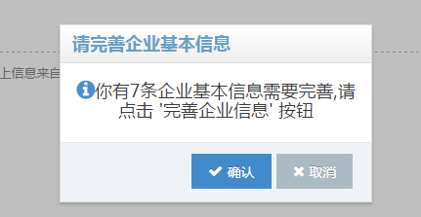
- 点击 进入企业基本信息填写。
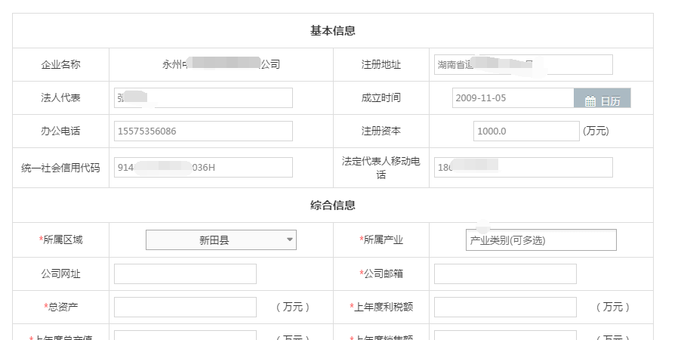
- 按系统要求完成其他信息填报。
- 重点提示：企业产值，利税等作为保密信息，不经企业许可，严格不向任何单位和个人发布。
- “企业概况”是着眼于对企业宣传和推荐的信息，请认真填写，系统将在审核后发布到“展示中心”，以供上下游企业信息共享，并向全社会开放。
- 特别需要注意的是，企业所属产业可为单选，也可多选。本次规模以上企业入库，要重点做好“产业类别”的选择，同一企业分属多个产业的要做到应选尽选，不可遗漏，以便于全市工业产值分类统计。企业在点选产业类别时，点选一个产业，光标退回复选框，可再次点选其他产业，点选完成后，可在任意空白处点击，系统将弹出产业比例填写框，请根据企业实际认真填写，比例相加需等于100%。
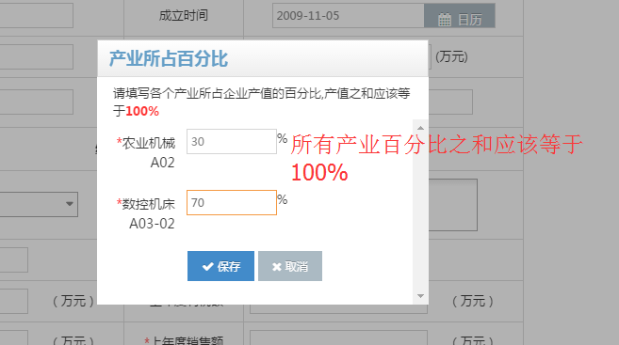
- 企业视频、形象LOGO栏目：按系统提示要求上传大小合适、清晰、美观的图片和视频。
- 营业执照、组织机构代码、税务登记证栏目：按系统要求上传企业三证，只有企业社会信用代码证的企业上传本证即可。
- 其他图片栏目：包含企业所获得的相关荣誉资质、知识产权、项目备案文件等资料。
- 企业认真完善、检查、核实所有企业信息后保存提交，等待系统后台审核。


第二步：月度数据更新。
- 点击 按钮即可填报对应月份的企业数据，
- 月度数据更新包含”生产经营数据更新“、”项目进度数据更新”和“本月大事记”三部分。
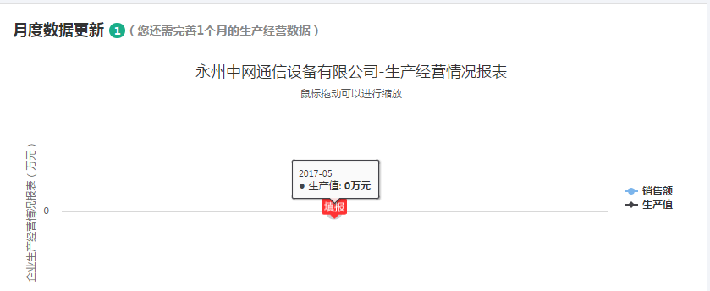
- 企业可通过生产经营数据情况报表提交企业生产经营情况，并请大家于每月28日前填报上月生产经营数据。
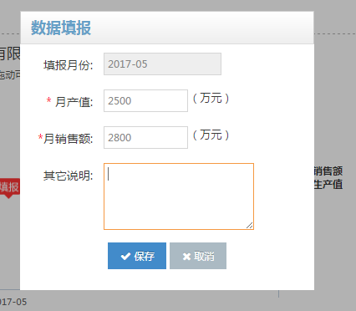

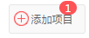
第三步：项目信息填报。
- 点击 按钮即可填报项目信息。
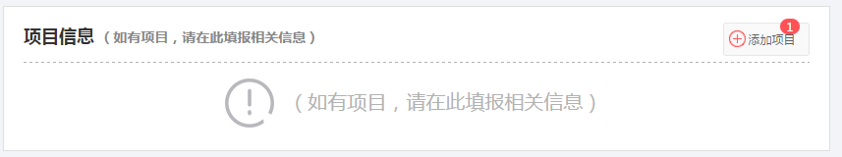
- 企业根据系统要求填报与项目相关的信息，并保存提交。
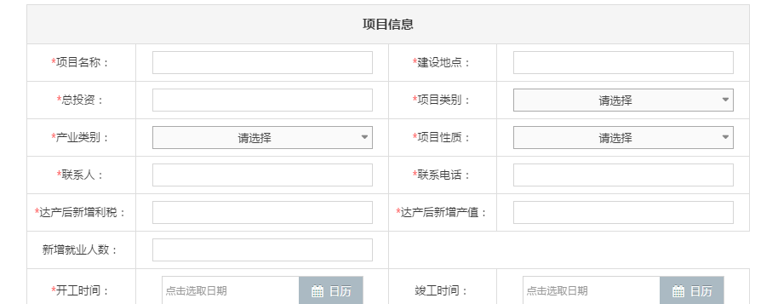
- 企业也可查看、修改、删除已入库项目信息，按“操作”按钮提示对已入库项目进行管理，并保存提交。
第四步：产品信息填报。
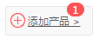
1、点击 按钮即可填填报产品信息，
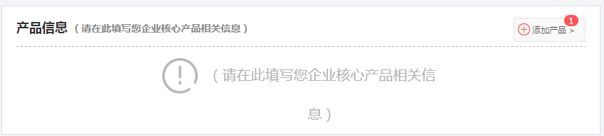
2、 本栏目包含新建产品和对已入库产品信息管理两部分。企业如需创建新的产品信息，点击按钮，根据要求填报产品信息。
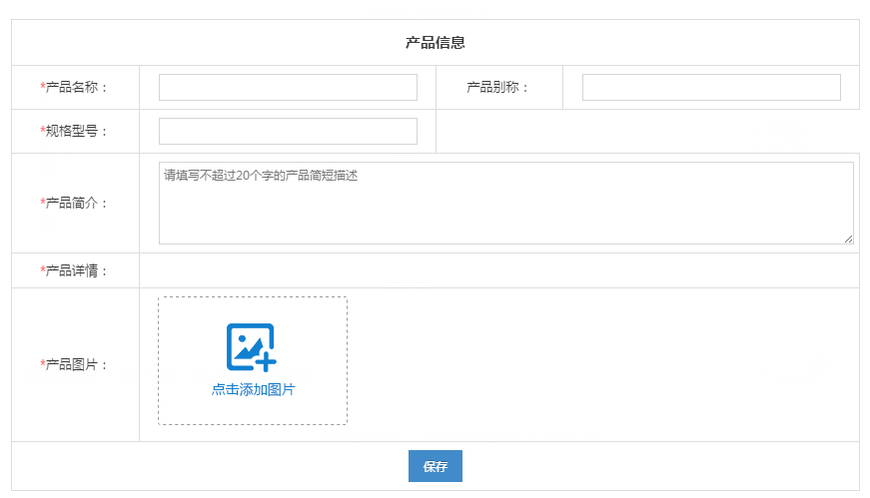
3、企业也可查看、修改、删除已入库产品信息，对已入库产品进行管理，并保存提交。
4、资料完整的产品信息，系统将向湖南省经信委“湘飘天下”网络平台进行推荐，或者发布到“服务大厅”的“工业品超市”，供上下游企业选择。

第三部分 项目申报
第一步：企业查看可申报的资金批次
点击菜单，进入可申报的资金批次列表，如下图：
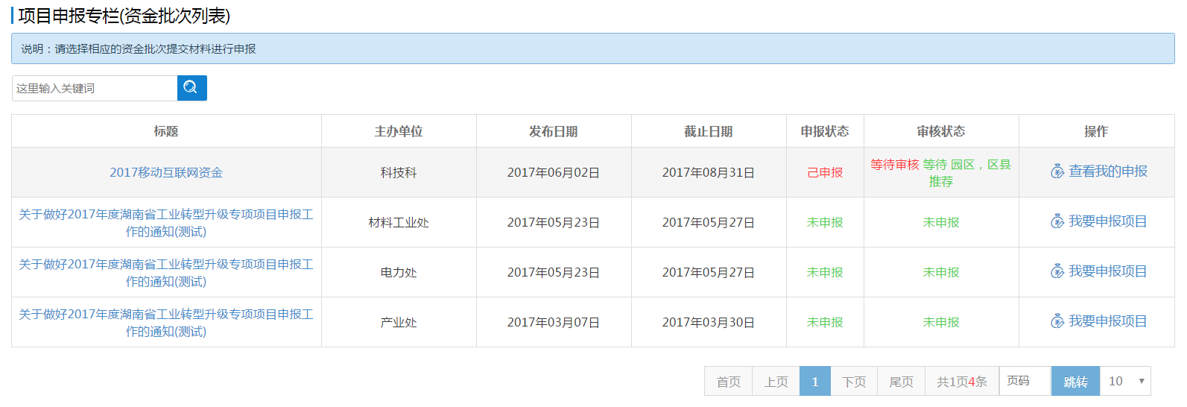
页面中列出了所有可以申报的资金批次，可以查看资金批次的详情，下载相关附件，模板，并进行申报。
第二步：企业提交申报材料
1. 点击进入项目申报资料填报页面，如下图：
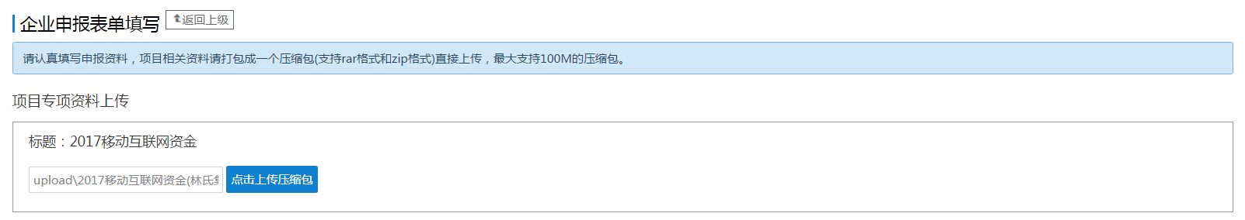
需要提交的材料，打成压缩包后上传。（必须打包成压缩包，材料可以图片，文档，视频，音频，可执行文件等）
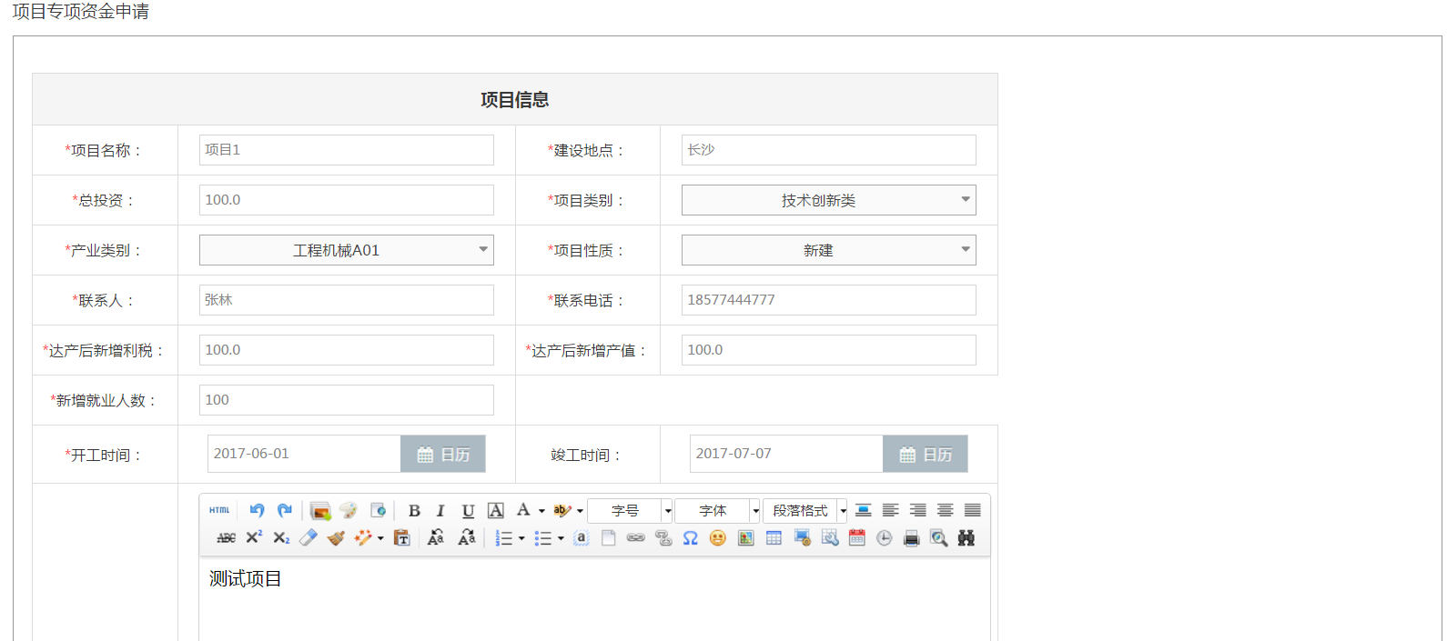
填报申报的项目资料。
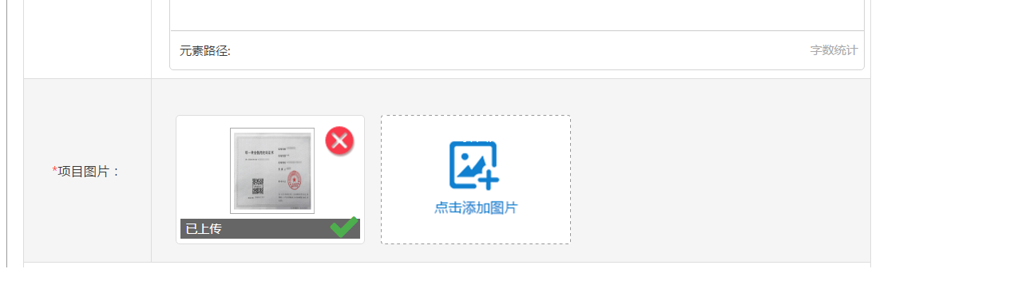
上传项目相关的图片。

点击按钮，提交申报材料，提交后资料将传入后台，管理员将会收到审核通知并进行相应的审核工作。

第三步：企业查看审核进度
1.点击菜单，进入进度查询页面，页面上列出了所有己申报的资金批次列表，可点击右侧按钮查看详细审核进度。
如下图：
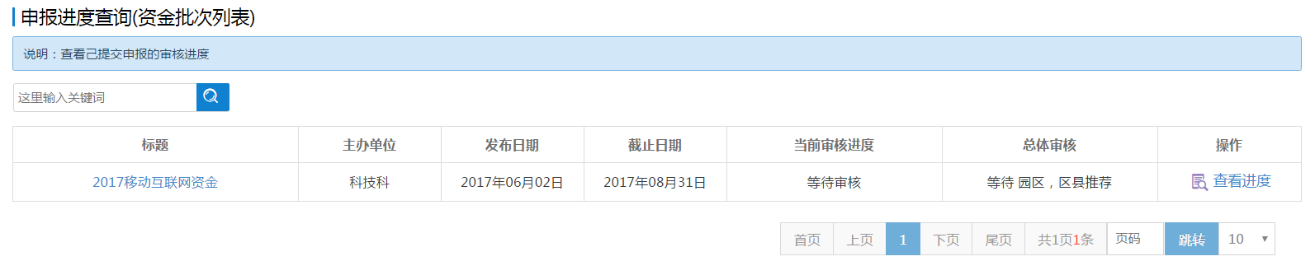
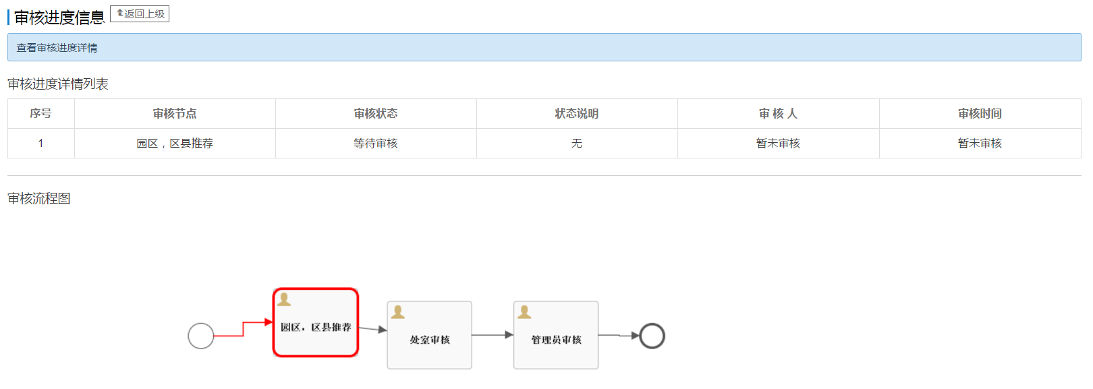
第四步：企业查看项目公示及存档资料
1.点击菜单进入 项目公示查看页面，页面中列出了所有资金批次的项目公示，可点击右侧的查看按钮进行查看。如下图：
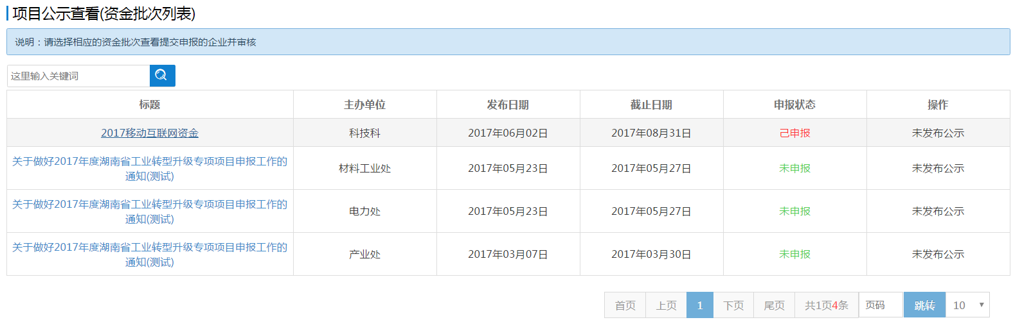
2. 点击菜单进入申报资料存档查看页面，页面中列表出了己申报的所有资金批次列表，可下载提交申报的材料，以及在线查看申报资料。如下图：
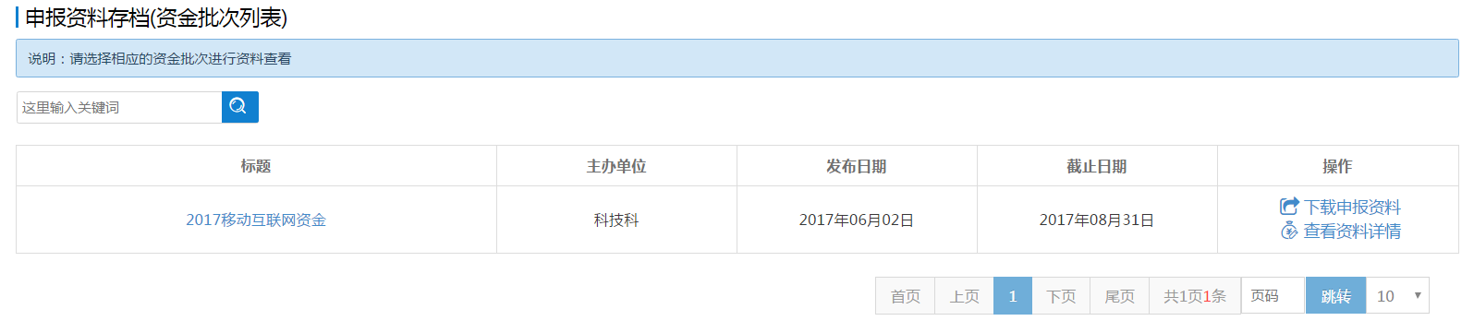

第四部分 常规操作
功能一：密码修改。
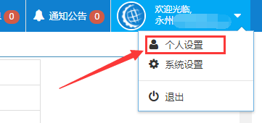
温馨提示：如果遗忘密码，请与项目调度与审核专员XXX（办公电话：XXX）联系重置密码事宜。

功能二：通知公告。
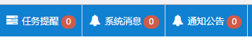
收到的消息会在管理中心头部进行提醒。

功能三：困难与意见。
依次点击 互动中心 > 困难与意见
本栏请填写单位发展过程中存在的困难与问题以及您当前的服务需求,我们将会在第一时间回应。
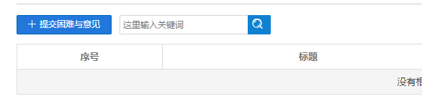
意见反馈：本栏请填写您对当前我市工业经济工作好的意见与建议以及您在使用本管理系统过程中发现的缺陷与不足。

温馨提示：编辑好信息后，点击提交。提交的信息将通过后台及时反馈给相关领导，并在系统消息中做出回应。

第五部分 常见问题
1、填报的资料被驳回怎么办？是不是要重新填写？
答：之前填报的信息还在，只要继续完善驳回意见中提及的信息即可重新提交。

2、企业形象指：企业鸟瞰图，企业大门图片，企业观景图片等。

3、企业忘记登录密码怎么办？
答：请与系统维护专员（办公电话：8368380）联系重置密码事宜。

4、企业月度数据填错了，无法修改怎么办?
答：为保证企业填写的月度数据真实有效、系统不提供数据修改功能，请企业慎重填写相关数据，要修改请联系平台维护专员。

第六部分 联系方式
咨询电话及联系人：
系统问题咨询QQ群：610323663

